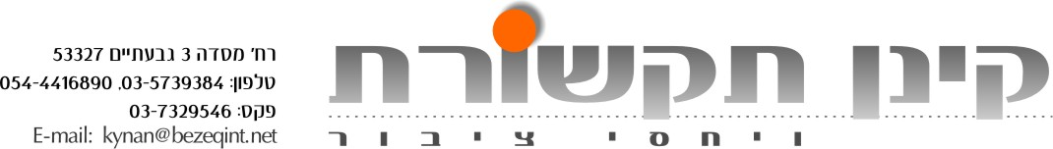

שרונה נסטוביץ

בסינגל שלישי: "אין לך מושג" מתוך אלבום חדש.

הזמרת יוצרת שרונה נסטוביץ, הזכורה לכל בלהיט שכבש את הרדיו "היא לא אומרת כלום" מתוך הפרויקט של עופר מאירי / "מטרופולין" ומתוך להיטיה מהאלבום הראשון:
"אוריאנה" ו "חופשי".

ממשיכה בקו המלודי, הנוגה והמרגש של הסינגל השני "אני עוד כאן" שהפיק יוני בלוך ומשחררת את הסינגל השלישי בהפקתו של יוני בלוך "אין לך מושג" מתוך האלבום החדש.
את הלחן כתבה שרונה נסטוביץ לטקסט של ברק פלדמן, שבחרה לשחרר את שניהם כרצף מוסיקלי על אף שירי האלבום מגוונים מבחינת הקו המוסיקלי ומשלבים מפיקים מוסיקליים מוערכים,אשר כל אחד מביא צבע מוסיקלי שונה.

שרונה, למדה בביה"ס "רימון" במחזור של אביב גפן, ומשם נקטפה כזמרת הליווי של דיוויד ברוזה, ולהקת "הכול עובר חביבי", עימם הופיעה ברחבי הארץ ובעולם.
כזמרת ושחקנית היא הופיעה בהצגה "מצעד המלאכים" בבית לסין, ובהצגה "בוסתן ספרדי" בתיאטרון הבימה, דיבבה את הנסיכה "פיונה" בסדרת הסרטים "שרק" מבית דרימווקס.
בימים אלו היא משתתפת בפרויקט שירי הילדים "לילה של כוכבים" משיריו של שלום חנוך, שם היא מבצעת את השיר "שבלול" בהפקתו של רן שם טוב.
ובמקביל היא עובדת על האלבום השני עם מיטב המוסיקאים ביניהם: יוני בלוך, פילוני, זאב נחמה, יורם פוייזנר, גיא מזיג ועוד.

הסינגלים ששוחררו עד עתה לרדיו "בין כה וכה" מילים ולחן: זאב נחמה.
"אני עוד כאן" מילים ולחן: שרונה נסטוביץ.

לאתר יוטיוב : http://www.youtube.com/user/2012sharona?feature=mhee

פייסבוק : http://www.facebook.com/sharona.nastovich

